# 全市招商引资工作调度会召开

3月12日上午，市委副书记、政府市长嵇海洋主持召开全市招商引资工作调度会议，市领导单连衡、王淼、刘增喜、王俊国、宋启哲、孙伟楠、赵世进，市政府办、区域经济合作金融服务中心及各专业招商处代表参加会议。

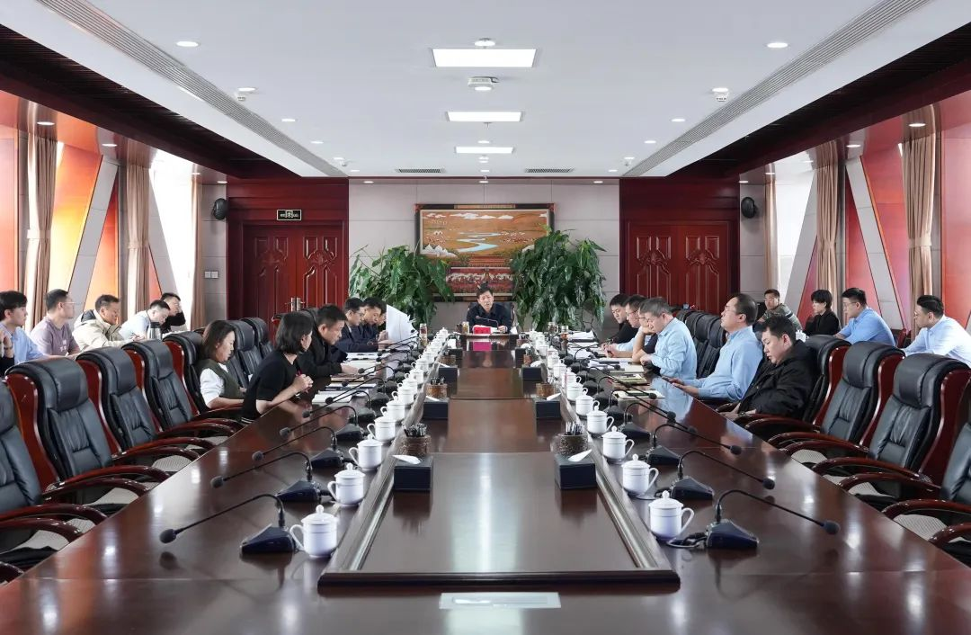会议通报了我市招商引资工作任务进展情况，听取了各专业招商处工作开展情况及年度计划的汇报。

嵇海洋指出，要提高政治站位，强化思想认识，始终坚持“项目为王、招商为要”理念，对标全年目标任务，重点围绕高附加值铝后加工企业、大型物流、工业配套第三产业等行业领域，迅速掀起大抓招商、大抓项目、大抓发展热潮，跑出招商引资“加速度”。要开拓招商思路，创新招商举措，明确产业落地发展优势，算好经济账、讲清优劣势，成为谋划项目的行家里手，全方位提升招商引资工作水平。要持续优化营商环境，增强发展动能，定期开展企业走访，摸排梳理企业需求，通过帮助企业解决项目推进中的堵点、难点、痛点问题，推动更多项目加速落地建设，持续为我市高质量发展积蓄新动能。